
2020年硕士研究生招生考试试题
科目代码及名称: 818 普通物理 适用专业：物理学、学科教学（物理）
（请考生在答题纸上答题，在此试题纸上答题无效）
1.（15分）已知一质点的运动方程为分别以m和s为单位，求:
(1) 质点的轨迹方程； (2) t=0s和t=2s时刻的位置矢量；
(3) t=0s到t=2s质点的位移$Δr$和平均速度$\overline{v}$；
- t=2s时质点的速度。
2.（15分）一质点沿半径为1 m 的圆周运动，运动方程为$θ=2+3t^{3}$，式中以弧度计，t以秒计，求：(1)t＝2s时，质点的切向和法向加速度；(2)当加速度的方向和半径成45°角时，其角位移是多少?
3.（15分）质量为10kg的质点，沿x 轴无摩擦地做直线运动。 设t=0时，质点位于原
点，速度为零（即初始条件为：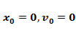）。问：
(1)设质点在F=3+4t牛顿力的作用下运动了3秒，它的速度和加速度增为多大？
(2)设质点在F=3+4x牛顿力的作用下移动了3米，它的速度和加速度增为多大？
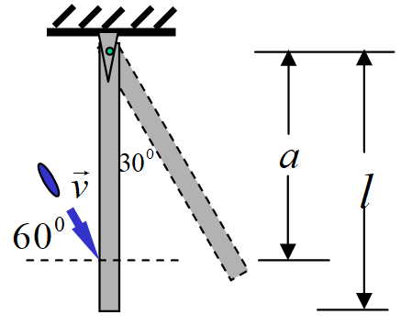
4. (15分)如图所示，一个长为l、质量为M的匀质杆可绕支点o 自由转动.一质量为m的子弹以一定的初速度与水平方向成角的方向射入杆内距支点为a处，使杆的偏转角为问子弹的初速率为多少？
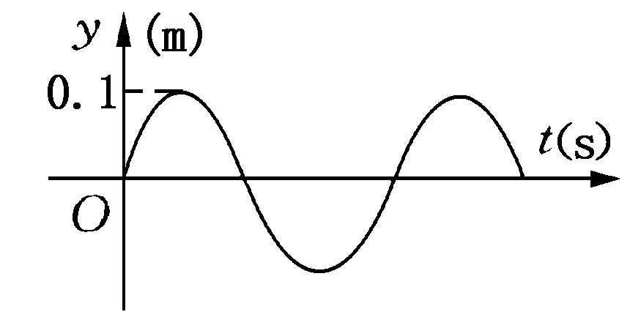
5．（15分）一列平面余弦波沿$x$轴正向传播，波速为5m/s，，波长为2m，原点处质点的振动曲线如图所示。(1)写出波动方程；
(2)求距离波源0.5m处质点的振动方程并做出振动曲线。
第 1 页，共 2 页
6. （15分）半径为$R_{1}$和$R_{2}$($R_{2}$ ＞$R_{1}$)的两无限长同轴圆柱面，内外圆柱面单位长度带有电量分别为$λ$和-$λ$,试求:(1)$r$＜$R_{1}$；(2) $R_{1}$＜$r$＜$R_{2}$；(3) $r$＞$R_{2}$处各点的电场强度（大小及方向）。
7．（15分）已知一球形电容器，内球壳半径为R₁，外球壳半径R₂，两球壳间充满了介电常数为ε的各向同性均匀电介质。设两球壳间电势差为U₁₂。求：（1）电容器的电容； （2）电容器储存的能量。
8．（15分）真空中无限长的通电直导线，其横截面为圆形，其半径为R, 电流均匀分布，电流密度为j, 方向垂直于该圆直导线横截面：（1） 写出安培环路定理；（2）用安培环路定理求解导线内部和外部的磁感应强度。

9.（15分）如图所示，长直导线沿半径方向接到粗细均匀的铁质圆环上的A点分成并联的两路电流，然后在B点长直导线沿半径方向接出，并与很远处的电源相接，试求环中心o点处的磁感应强度。（铁质圆环粗细均匀，其电阻与长度成反比）
10.（15分）弯成θ角的金属架COD, 导体棒MN垂直OD以恒定速度v在金属架上向右滑动，且t=0时x=0，已知磁场的方向垂直纸面向外，求: (1) 磁场B分布均匀，且磁场不随时间变化时金属架内的感应电动势并说明电动势方向；(2) 非均匀时变磁场，B=kxcosωt时金属架内的感应电动势。
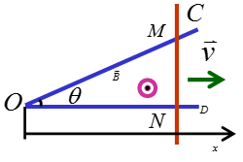
第 2 页，共 2 页

